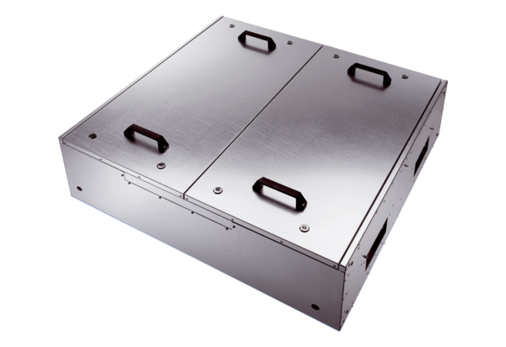Schallgedämmte Flachbox für Abluft KFR 9030-AVerpackungseinheit: 1 StückSortiment: K
Artikelnummer: 0080.0958Hersteller: MAICO

